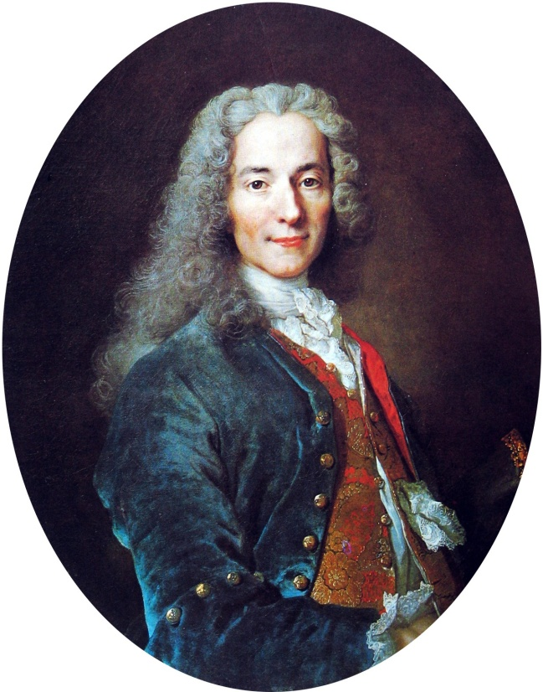

Voltaire (21 novembre de 1694 à 1630 de mai 1778)

François-Marie Arouet, dit Voltaire, né le 21 novembre 1694 à Paris, ville où il est mort le 30 mai 1778 (à 83 ans), est un écrivain et philosophe français, a rendu célèbre pour son esprit, ses attaques contre l'Eglise catholique et la défense de la liberté religieuse, la liberté d'expression et de la laïcité,également a marqué xviiie siècle et qui occupe une place particulière dans la mémoire collective française et internationale!

Je trouve des informations sur internet: https://el.wikipedia.org/wiki/%CE%92%CE%BF%CE%BB%CF%84%CE%B1%CE%AF%CF%81%CE%BF%CF%82

Πρωτογεράκη Ιωάννα Γ’3 γυμνασίου
16/11/2015
Καλλιτεχνικό Σχολείο Ηρακλείου

